Обоснование разработки сбалансированной системы показателей для производственного предприятия ООО «Центр Ремонтных Технологий»
Кононенко Вероника Олеговна
Стажер предприятия ООО «Центр Ремонтных Технологий», г. Владивосток
Ve.ronika_7@inbox.ru
Толкач Ирина Евгеньевна
Стажер предприятия ООО «Центр Ремонтных Технологий», г. Владивосток
Rehewit@gmail.com

Сбалансированная система показателей (ССП) – новая технология организации планирования стратегий крупных предприятий. Однако для предприятий меньшего масштаба ССП может помочь повысить эффективность и раскрыть потенциал. В данной статье показана обоснованность разработки и внедрения ССП на примере среднего предприятия.
Balanced scorecard (BSC) – new organization planning strategy technology of major companies. However, for smaller scale companies BSC can help increase efficiency and show potential. This article shows the foundation behind developing and implanting BSC onto a medium-sized company.
Ключевые слова: сбалансированная система показателей, ключевые показатели эффективности, стратегия, перспективы сбалансированной системы показателей.
Key words: balanced scorecard, key performance indicator, strategy, perspective of balanced scorecard,
Сбалансированная система показателей (ССП) – новая технология организации планирования стратегий крупных предприятий. Обычно она не используется для предприятий меньшего масштаба. Однако ССП может помочь повысить эффективность и раскрыть потенциал любых предприятий.
Сложность введения ССП в данном случае заключается в масштабе предприятия – как правило сбалансированная система показателей применяется в реалиях крупных корпораций. Считается, что предприятия меньших масштабов могут обойтись и без использоваться планирования операционной деятельности и контроле, связанным с ССП. Однако, мы полагаем, что и для малых и средних предприятий разработка сбалансированной системы показателей может положительно сказаться на эффективности деятельности компании.
Для написания работы были использованы такие научные методы как: наблюдение, описание, сравнение, экономический анализ, статистико-экономический и социологический метод.
Объектом исследования является среднее производственное предприятие, предметом исследования – организационно-экономические отношения в процессе формирования элементов сбалансированной системы показателей применительно к среднему производственному предприятию.
Целью данного исследования является обоснование реализации сбалансированной системы показателей в рамках среднего производственного предприятия. Задачами являются анализ и сравнение ССП с классической системой управления, а также обоснование целесообразности внедрения ССП.

Теоретические основы сбалансированной системы показателей
Сбалансированная система показателей (ССП) – технология организации планирования предприятий. ССП была разработана в 1990 и стала результатом исследования Дэвида Нортона и Роберта Каплана, профессорам Гарвардской школы экономики. Основная идея ССП в том, что компания может стать успешной только тогда, когда развивается планомерно, что в аспекте менеджмента подразумевает под собой разработку и реализацию стратегических планов. ССП используется в качестве инструмента реализации стратегии. Для достижения основной цели компании и создается ССП, которая позволяет скоординировать действия подразделений и сотрудников.
Несмотря на то, что на протяжении долгих лет крупные компании пользуются ССП для реализации своих стратегий, предприятия меньших масштабов, чем холдинги и крупные корпорации при сложной специфике производства также нуждаются в эффективном планировании. Поэтому в данной статье рассмотрена целесообразность применения ССП на среднем предприятии.
Сбалансированная система показателей отличается от классической системы тем, что использует не только финансовые показатели. На эффективность деятельности компании влияют и многие другие составляющие: знание и опыт сотрудников, отлаженность внутренних процессов, отношения с клиентами, использование передовых технологий. В сравнении с классическими системами планирования, все составляющие связанны между собой, и с помощью ССП, их можно измерить. Что в дальнейшем способствуют достижению главной стратегической цели предприятия.
Задача ССП состоит в том, чтобы трансформировать миссию компании в конкретные, вполне осязаемые задачи и показатели. Сбалансированная система показателей рассматривает деятельность компании по четырем элементам: финансы, рынок, внутренние бизнес-процессы, а также обучение и развитие персонала. [5]
Показатели перспектив составляющей «Финансы» оценивают экономические последствия принимаемых решений. Как правило финансовые цели компании характеризуются показателями прибыльности. В ССП финансовые результаты приоритетные, так как показатели всех элементов ССП должны быть привязаны к финансовым целям. [1] Главный вопрос этой составляющей: «Как стратегия влияет на финансовое состояние предприятия?». [5]
Следующие перспективы категории «Рынок» определяют круг клиентов и сегменты потребительского рынка, где компания ведет свою деятельность. Основные показатели эффективности в данной перспективе - удовлетворенность покупателей, удержание старых и завоевание новых клиентов, доля рынка. [6] Главный вопрос этой составляющей: «Как мы должны выглядеть перед клиентами, чтобы реализовать стратегию?» [5]
Показатели перспективы «Внутренние бизнес-процессы» позволяют определить, насколько эффективно работает компания, соответствует и качество продукции к требованиям клиентов, насколько хорошо отлажен процесс производства, каков процент брака, осуществляется ли возврат продукции. [2] Главный вопрос этой составляющей: «Какие процессы стратегически важны?» [5]
Перспектива «Обучение и развитие персонала» рассматривает инвестиции в персонал. Компания обучает сотрудников, мотивирует их, развивает корпоративную культуру. Главный вопрос этой составляющей: «Как мы будем поддерживать способность к изменению и совершенствованию, чтобы реализовать стратегию?» [5]
Исходя из выше сказанного, можно отметить, что для всех масштабов предприятий справедливо то, что:
- стратегии могут быть направленны как на людей, так и на процессы;
- в компании всегда существуют клиенты, ожидающие большего от взаимодействия, так что их точка зрения не может быть проигнорирована;
- стратегии воплощаются с помощью сотрудников, поэтому мнение сотрудников стратегически важно для компании;
- затраты на предприятии должны быть обоснованы, в том числе введение ССП на предприятии.
Вкратце ССП можно представить, как циклически повторяющееся планирование, учет, контроль и принятие решений, приводящее к исполнению процесса управления.
Пример обоснования разработки ССП для среднего производственного предприятия на примере ООО «Центр Ремонтных Технологий»
Необходимо обозначить ключевые особенности (для предприятия-производителя деталей подвески автомобиля из полиуретана) для обоснования разработки сбалансированной системы показателей:
- В штате предприятия около 310 сотрудников, компания попадает в категорию среднего как раз-таки по количеству работников. Основная часть – рабочие, занятые в производстве.
- Предприятие состоит из 12 отделов под руководством генерального директора.
- У компании свой особенный технологический процесс на производстве, поэтому оно предоставляет гарантии на продукцию, что является весомым преимуществом.
- На сбыт товаров также влияет сезонность. В весенний и осенний период происходит рост продаж в связи с сезонами отпусков и ремонтов автомобилей перед суровой зимней погодой.
- Деятельность компании распространяется на 7 субъектов Российской Федерации подразделениями, а также одним зарубежным подразделением.
- Клиенты компании в основной своей массе юридические лица, которым предоставляется оптовый сбыт.
Сбалансированная система показателей позволяет управлять крупным предприятием намного эффективнее, чем при применении классических схем планирования и контроля деятельности. Среднее предприятие в свою очередь также требует особый подход для более эффективного функционирования. Каждый сотрудник предприятия должен быть полностью вовлечен в процесс производства. Для этого необходимо донести не только ключевую стратегическую цель предприятия, но и показать какую роль играет каждый сотрудник при достижении данной цели.
Оптимальное количество стратегических целей составляет от 20 до 25 во всей системе, т.к. большее количество создает загруженность сбалансированной системы показателей, она становится более тяжелой для восприятия сотрудниками и теряется цепочка причинно-следственных связей. Поэтому главная цель составления стратегической карты – баланс количества целей при четкой связи их с главной стратегической целью.
Для производственного предприятия, наиболее актуальны следующие стратегические цели:
- увеличение прибыли;
- увеличение выручки;
- оптимизация расходов;
- рост объема продаж;
- рост узнаваемости бренда;
- оптимизация возвратов;
- увеличение скорости поставок;
- предоставление отсрочки платежей надежным дебиторам;
- предоставление маркетинговой поддержки;
- оптимизация управлениями запасами;
- повышение эффективности производства;
- выполнение плана производства;
- снижение потерь сырья;
- повешение качества продукции;
- улучшение поставщика арматуры;
- оптимизация количества производственного персонала;
- повышение ассортимента;
- повышение эффективности системы управления персоналом;
- повышение эффективности системы мотивации;
- повышение уровня компетенции персонала;
- повышение уровня обеспеченности сотрудниками.
После определения стратегических целей необходимо их нанести на стратегическую карту.
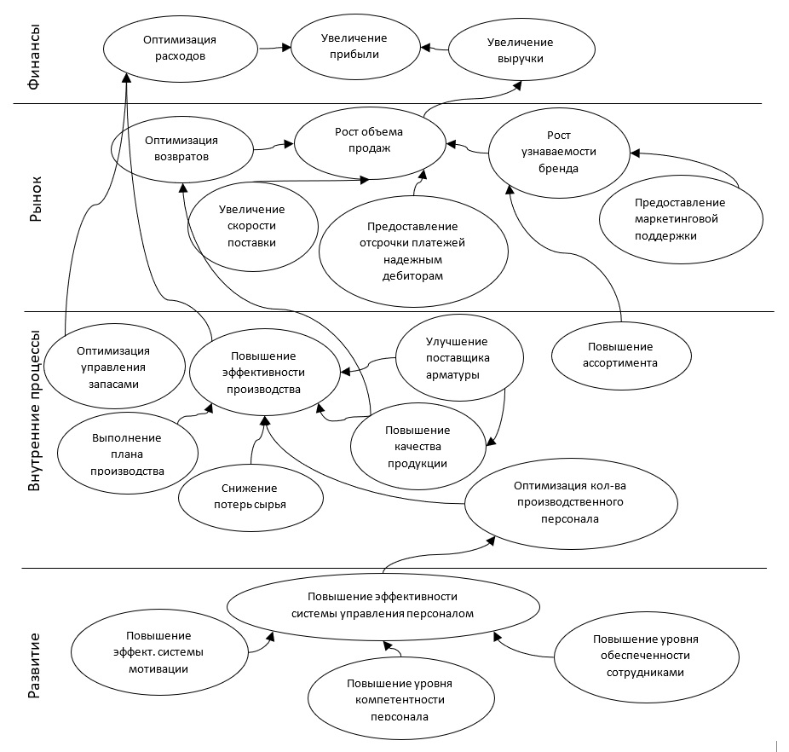
Рисунок 1 – Стратегическая карта предприятия ООО «Центр Ремонтных Технологий»
Следующий этап разработки ССП - это выбор показателей для данных стратегических целей. С помощью показателя можно измерить степень достижения конкретной цели.
Таблица 1 – Примеры показателей для выбранных стратегических целей по каждой из перспектив для производственного предприятия
Перспектива | Показатели
Финансы | Чистая прибыль
Финансы | Выручка от реализации
Финансы | Рентабельность продаж
Финансы | Выручка на одного сотрудника
Финансы | Объем производства на одного сотрудника
Финансы | Чистый денежный поток
Финансы | Коэффициент общей платёжеспособности
Финансы | Коэффициент соотношения дебиторской и кредиторской задолженности
Финансы | Оборачиваемость запасов
Рынок | % возврата товаров
Рынок | % доставок в срок
Рынок | % прироста выручки
Рынок | % прироста клиентов
Рынок | Коэффициент оборачиваемости дебиторской задолженности
Рынок | % затраченный на поддержку
Внутренние процессы | % недоотгрузки
Внутренние процессы | % выполнения производственного плана
Внутренние процессы | % потери сырья
Внутренние процессы | % брака
Внутренние процессы | Количество ввода новинок
Развитие | Коэффициент эффективного использования ФОТ
Развитие | % сотрудников соответствующих занимаемой должности
Развитие | % обеспеченности основными сотрудниками
Развитие | % ухода специалистов из компании (текучка кадров)

Согласно теории Нортона и Каплана, рекомендуется использовать около 20 - 25 показателей для стратегических целей. Эти показатели должны быть:
- важными, то есть связанными с миссией и стратегией компании;
- ценными, то есть измеряющие самые важные для предприятия процессы и результаты;
- сбалансированными, то есть соотноситься с другими показателями в ССП;
- связанными, то есть привязанными к объекту планирования и к сотруднику, несущему ответственность за него;
- простыми, их легко понять и посчитать;
- измеримыми, их возможно сравнить с аналогичными показателями.
Одна из важнейших задач планирования – определение реальных возможностей предприятия в разрезе с желаемыми результатами, от этого отталкивается плановое значение показателей (Таблицы 1). Следует учитывать все факторы: от сезонности, до внешних факторов конкуренции и внешнеэкономических, политических возможных влияниях из вне.
Для непрерывной работы и отладки ССП необходимо постоянно производить анализ и оценку достигнутых результатов предприятия. Мониторинг и отслеживание позволят наиболее точно и гибко подстроить сбалансированную систему показателей под компанию средних масштабов.
В отличии от крупных компаний, для которых оценка достижения целей происходит раз в год, в случае со средним предприятием проверка может потребоваться раз в полгода. При этом необходимо объективно оценивать степень достижения результата, необходимость корректировки значений показателей в сбалансированной системе показателей.
В заключение стоит отметить целесообразность разработки сбалансированной системы показателей по следующим причинам:
- при исправном построении ССП способна направить работу предприятия в нужное русло;
- позволит работникам стать более вовлеченным в процесс производства, почувствовать индивидуальный вклад;
- ССП применима как способ воплотить стратегию компании в реальность;
- позволяет разработать мероприятия, направленные на увеличение эффективности процесса производства.
Список использованной литературы
1 Блудова Н.А. Проектирование сбалансированной системы показателей: учебное пособие / Н.А. Блудова, Е.В. Сапрыкина, Н.А. Шутова. – Барнаул: Изд-во ФГБОУ ВПО, 2012. – 109 с.
2 Бродушко И.В. Стратегическое планирование и контроллинг / И.В. Бородушко, Э.К. Васильева. – М.: Олимп-бизнес, 2012. – 201 с.
3 Драчук А.В. Разработка системы сбалансированных показателей (на примере ОАО «Енисейская ТГК (ТГК-13)») – Красноярск: Изд-во СФУ, 2017. – 84 с.
4 Каплан Р.С. Сбалансированная система показателей. От стратегии к действию / Р.С. Каплан, Д.П. Нортон. – М.: Олимп-Бизнес, 2017. –320 с.
5 Муженко Г.Г. Разработка системы сбалансированных показателей деятельности предприятия ЖКХ – Красноярск: Изд-во СФУ, 2017. – 185 с.
6 Нивен П. Сбалансированная Система Показателей: Шаг за шагом: максимальное повышение эффективности и закрепление полученных результатов/ Пер. с англ. – Днепропетровск: Баланс Бизнес Букс, 2012. - 328 с.
7 Сорокина А.В. Механизм формирования сбалансированной системы показателей: учебное пособие / А.В. Сорокина, Д.А. Горохов. – М.: МИИТ, 2013. – 121 с.

